|  |
| --- |
| Histogram equalization op grijs beeld |
| Bryan Baan – 1625054 Chanan van Ooijen - 1611621 |
| Het toepassen van de stof die behandeld is in de eerste twee theorielessen. |

4-3-2014

# Hypothese

We verwachten dat er op de grijze plaatjes na histogram equalization veel meer detail te zien is.

# Werkwijze

Er is gekozen om 2 verschillende plaatjes te gebruiken. Namelijk een normaal grijs plaatje en een grijs plaatje met weinig detail. We voeren histogram equalization uit op basis van de histogrammen met 256 bins. De grootte van de plaatjes hebben geen invloed en zijn daarom willekeurig gekozen.

# Resultaten

## Histogram equalization

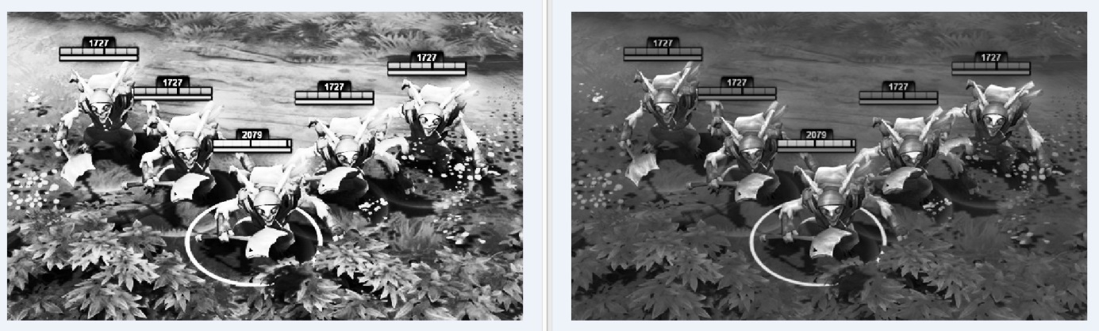In figuur 1 is het originele plaatje te zien (rechts) en het plaatje na histogram equalization (links). Op het plaatje na histogram equalization is veel meer detail te zien dan in het originele plaatje. In figuur 2 is hetzelfde te zien alleen is er in het originele plaatje veel minder detail te zien en er is een immens verschil als we daar histogram equalization op uitvoeren (links).

Figuur 1 (610x365, grijs)

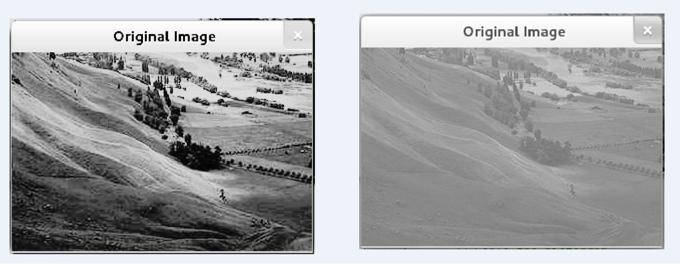

Figuur 2 (305x237 , grijs)

# Conclusie

Wij zijn tot de conclusie gekomen dat de uitgevoerde experimenten goed zijn uitgevoerd. De uitkomsten van de experimenten komen overeen met wat wij van tevoren hadden bedacht.

# Evaluatie

Van tevoren hadden we bedacht dat de plaatjes na equalization veel meer details zouden hebben en dat hebben we aangetoond met dit meetrapport.